ТЕМА ЗАНЯТИЯ: ХРОНИЧЕСКИЕ ЗАБОЛЕВАНИЯ ПИЩЕВОДА, ЖЕЛУДКА И ДПК У ДЕТЕЙ
ЦЕЛЬ ЗАНЯТИЯ
Изучить основы патогенеза болезней пищевода, желудка и ДПК у детей, диагностику заболеваний с учетом возраста ребенка, основы классификации и виды терапевтических программ в зависимости от форм, периода и степени тяжести заболеваний.
ОСНОВНЫЕ ВОПРОСЫ ПО ТЕМЕ
1. Понятия ГЭРБ, гастрита, язвенной болезни.
2. Классификация заболеваний.
3. Методики осмотра органов ЖКТ у детей.
4. Принципы диагностики болезней ЖКТ у детей.
5. Основы диетотерапии при патологии ЖКТ у детей.
6. Принципы медикаментозной терапии заболеваний ЖКТ у детей.
7. Диспансерное наблюдение детей с хронической патологией ЖКТ.

ЗАДАНИЕ ДЛЯ КОНТРОЛЯ ИСХОДНОГО УРОВНЯ ЗНАНИЙ

ТЕСТОВЫЙ КОНТРОЛЬ

Выберите один правильный ответ
1. ГАСТРИН - ЭТО ГОРМОН, КОТОРЫЙ ПРОДУЦИРУЕТСЯ:
1) G-клетками желудка;
2) дном желудка;
3) 12-перстной кишкой;
4) бруннеровыми железами;
5) бокаловидными клетками;

2. К ПРЕПАРАТАМ, ОБЛАДАЮЩИМ АНТИГЕЛИКОБАКТЕРНЫМ СВОЙСТВОМ, ОТНОСЯТСЯ:
1) бромгексим;
2) альмагель;
3) де-нол;
4) сульфасалазин;
5) меропенем;

3. ВАРИАНТОМ ФУНКЦИОНАЛЬНОЙ ДИСПЕПСИИ ЯВЛЯЕТСЯ:
1) постпрондиальный дистресс-синдром;
2) СРК с запором;
3) гипертрипсиногенемия;
4) дискинетический синдром;
5) диарейный синдром;

4. В КАЧЕСТВЕ СПАЗМОЛИТИКА У ДЕТЕЙ ПРИ ФУНКЦИОНАЛЬНОЙ ДИСПЕПСИИ МОЖЕТ ИСПОЛЬЗОВАТЬСЯ:
1) альфа-нормикс;
2) эрмиталь;
3) эншур;
4) тримебутин;
5) дюфалак;

5. ПРИ ЯЗВЕННОЙ БОЛЕЗНИ ДВЕНАДЦАТИПЕРСТНОЙ КИШКИ БОЛИ В ЖИВОТЕ:
1) ранние;
2) ранние и поздние;
3) ранние и ночные;
4) поздние и ночные;

6. ПРИ ЖЕЛУДОЧНОМ И ДУОДЕНАЛЬНОМ ЯЗВЕННОМ КРОВОТЕЧЕНИИ ДИАГНОСТИЧЕСКИМ МЕТОДОМ ЯВЛЯЕТСЯ:
1) ректороманоскопия;
2) колоноскопия;
3) эзофагогастродуоденоскопия;
4) УЗИ брюшной полости;
5) рентгеноскопия желудка и двенадцатиперстной кишки;

7. ПРИ ДИАГНОСТИКЕ ЭЗОФАГИТА ОПРЕДЕЛЯЮЩИМИ ЯВЛЯЮТСЯ МЕТОДЫ:
1) рентгенологический;
2) ультразвуковой;
3) эндоскопический;
4) микробиологический;
5) ИФА;

8. ПРОТИВОПОКАЗАНИЯМИ К ЭНДОСКОПИЧЕСКОМУ ИССЛЕДОВАНИЮ ЯВЛЯЕТСЯ::
1) общее тяжелое состояние больного;
2) психологическое возбуждение;
3) наличие признаков перфорации полого органа;
4) нахождение инородного тела в 12-перстной кишке;
5) возраст пациента (младше 1 года);

9. ПРИ ЛЕЧЕНИИ ГАСТРИТА, ОБУСЛОВЛЕННОГО H. PYLORI ЦЕЛЕСООБРАЗНО ПРИМЕНЯТЬ СОЧЕТАНИЕ ПРЕПАРАТОВ:
1) де-нол + амоксициллин;
2) антациды + де-нол;
3) омепразол+ антациды;
4) де-нол + омепразол + амоксициллин+кларитромицин;

10. ГАСТРИТ, АССОЦИИРОВАННЫЙ С HELICOBACTER PYLORI, ОТНОСИТСЯ:
1) к аутоиммунному (тип А);
2) к бактериально обусловленному (тип В);
3) к смешанному (тип А и В);
4) к химико-токсически индуцированному (тип С);
5) к лимфоцитарному;

ЗАДАНИЕ ДЛЯ АКТУАЛИЗАЦИИ ЗНАНИЙ
Задание 1.
Ответьте на поставленные вопросы

1. Термином ГЭРБ обозначаются - _________________________________
_______________________________________________________________
__________________________________________________________________
__________________________________________________________________
______________________________________________________________________________________________________________________________________________________________________________________________________
2. Основные эзофагеальные симптомы ГЭРБ:_______________________________________________________________________________________________________________________________________________________________________________________________________________________________________________________________________________________________________________________________________________________________________________________________________

3. Осложнения ГЭРБ:
______________________________________________________________________________________________________________________________________________________________________________________________________________________________________________________________________________________________________________________________________

4. Опишите 2 степень ГЭРБ согласно классификации по I.Tytgat в модификации В.Ф.Приворотского.
________________________________________________________________________________________________________________________________________________________________________________________________________________________________________________________________________________________________________________________________________________________________________________________________________
5. Диетическая коррекция ГЭР для детей раннего возраста___________________________________________________________________________________________________________________________________________________________________________________________________________________________________________________________________________________________________________________________________

6. Основы медикаментозного лечения рефлюкс-эзофагита I степени____________________________________________________________________________________________________________________________________________________________________________________________________________________________________________________________________________________________________________________________________

7. Показания к оперативному лечению при ГЭРБ________________________________________________________________________________________________________________________________________________________________________________________________________________________________________________________________________________________________________________________________________________________________________________________________________

8. Опишите 2 группы причин хронического гастрита/гастродуоденита (ХГД):____________________________________________________________________________________________________________________________________________________________________________________________________________________________________________________________________________________________________________________________________

9. Охарактеризуйте аутоиммунный гастрит
______________________________________________________________________________________________________________________________________________________________________________________________________________________________________________________________________________________________________________________________________

10. Укажите факторы агрессии значимые для формирования язвенной болезни
________________________________________________________________________________________________________________________________________________________________________________________________________________________________________________________________________
11. Схемы для лечения H.pyloriу : ________________________________________________________________________________________________________________________________________________________________________________________________________________________________________________________________________________________________________________________________________________________________________________________________________________________________________________________________________________________________________________________________________________________________________________________________________________

Задание 2
Назовите методы исследования и для чего они применяются?

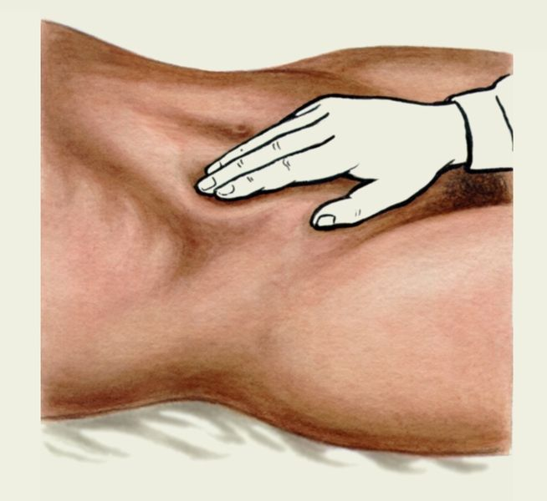
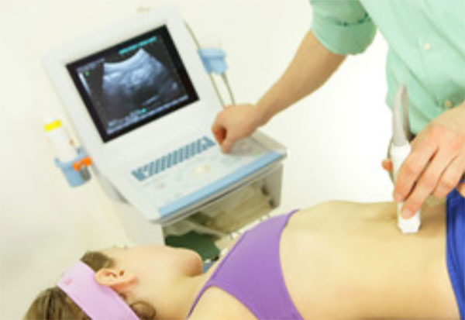
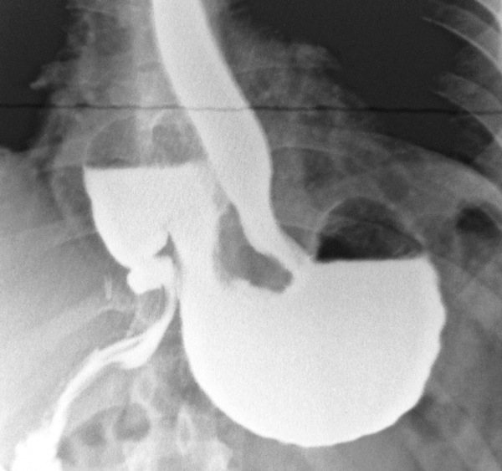
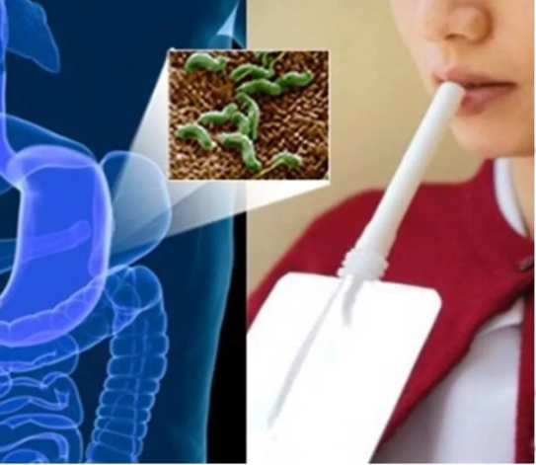

Задание 3 Классификация заболеваний.

Заполните таблицы:

Тяжесть ГЭРБ: | Опишите эндоскопическую картину:
I
II
III
IV

Типы гастритов по топографии: | 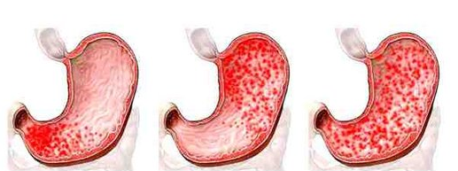
Обозначьте представленные гастриты по топографии

Тяжесть ЯБ | Укажите:
 | Сроки заживления язв | Длительность ремиссии
Легкая
Средней степени
Тяжелая

Задание 4 Лечение заболеваний ЖКТ у детей

Общие рекомендации по режиму и диете при ГЭРБ предусматривают:
____________________________________________________________________________________________________________________________________________________________________________________________________________________________________________________________________________________________________________________________________________________________________________________________________________________________________________________________________________________________________________________________________________

Заполните таблицы

Опишите соответствующую схему лечения
ГЭР без эзофагита
Рефлюкс-эзофагит I степени
Рефлюкс-эзофагит II степени
Рефлюкс-эзофагит III-1V степени

Схемы для лечения H.pyloriу детей
Распишите соответствующие схемы терапии
Тройная терапия
Квадротерапия:
Последовательная терапия:

Перечислите группы антисекреторных препаратов:
1._________________________________________________________________
2. _____________________________________________________________
3. ______________________________________________________________
4._____________________________________________________________

Задание 5. Диспансерное детей с патологией органов пищеварения.

Заполните таблицу.
Заболевание  Осмотры  и обследования |  | Эзофагит | Хронический гастрит | Язвенная болезнь
Осмотры педиатра участкового | на 1 году наблюдения
 | на 2 году наблюдения
 | далее
Необходимый объем обследований при диспансерном наблюдении
Необходимые консультации узких специалистов с указанием кратности при диспансерном наблюдении

МАТЕРИАЛ ДЛЯ ЗАКРЕПЛЕНИЯ ТЕМЫ
Ситуационные задачи
Задача 1
Подросток., 16 лет, обращается к гастроэнтерологу с жалобами на боли в животе, тошноту, плохой аппетит, чувство быстрого насыщения, тяжесть в эпигастрии, обильные воздушные отрыжки, утомляемость. Мать отмечает, что мальчик плохо засыпает, возбудим, периодически жалуется на головные боли. В лечении получал антациды, прокинетики в течение 5 дней с кратковременным эффектом. При осмотре: астенического телосложения, кожные покровы бледно-розовые, чистые. Живот мягкий, при глубокой пальпации определяется болезненность в эпигастральной области, урчание в проекции ДПК. Печень не выступает из под реберной дуги, селезенка не увеличена. Стул ежедневный, оформленный. УЗИ органов брюшной полости – реактивные изменения поджелудочной железы, содержимое в желудке натощак, аэрохолия. ФГДС – признаки поверхностного антрального гастрита, дуоденогастральный рефлюкс, при осмотре ДПК – лимфангиоэктазии (симптом «манной крупы»), скопление желчи в нижней горизонтальной ветви. Рентгенологическое исследование желудка и кишечника с бариевой взвесью - признаков органических препятствий не обнаружено. Отмечается снижение перистальтической активности, эктазия кишки, скопления бария в нижней горизонтальной ветви ДПК. Копрограмма – мышечные волокна без исчерченности (++), жирные кислоты (++), крахмал внеклеточный (++).
Задание 1: Предположите наиболее вероятный диагноз.
______________________________________________________________________________________________________________________________________________________________________________________________________________________________________________________________________
Задание 2: Оцените результаты обследования
__________________________________________________________________________________________________________________________________________________________________________________________________________________________________________________________________________________________________________________________________________________________________________________________________________________________________________________________________________
Задание 3: Назначьте лечение
___________________________________________________________________________________________________________________________________________________________________________________________________________________________________________________________________________________________________________________________________________________________________________________________________________________________________________________________________________________________________________________________________________________________________________________________________________________________________________________________________________________________________________________________________________________
Задание 4: Назовите возможные причины развития дуоденальной гипертензии________________________________________________________________________________________________________________________________________________________________________________________________________________________________________________________________________________________________________________________________________________________________________________________________________________________________________________________________________________________________________________________________________________________________________________________________________Задание 5: Составьте план диспансерного наблюдения
_____________________________________________________________________________________________________________________________________________________________________________________________________________________________________________________________________________________________________________________________________________________________________________________________________________________________________________________________________________________________________________________________________________________________________________________________________________________________________________________________________________________________________________________________________________________

НИРС
Темы:
1. Роль ГЭРБ в генезе бронхиальной астмы у детей
2. Эозинофильный эзофагит у детей
3. НПВС-гастропатия в детском возрасте
4. Халазия и ахалазия пищевода
5. Врожденные пороки развития пищевода и желудка у детей
6. Функциональная диспепсия у детей

ДОМАШНЕЕ ЗАДАНИЕ

Составьте презентации по темам:
1. Принципы диспансерного наблюдения детей с патологией ЖКТ
2. Принципы диетотерапии для детей с патологией ЖКТ.

